TRƯỜNG ĐẠI HỌC
KHOA CÔNG NGHỆ THÔNG TIN

BÁO CÁO THỰC TẬP
THÁNG THỨ NHẤT
Đề tài: Phần mềm Quản lý Sinh viên

STT | Họ và Tên | Mã Sinh viên | Đơn vị thực tập | Chức vụ
1 | Hồ Quốc Thắng | 4551050198 | Công ty Quy Nhơn ADV | Thành viên
2 | Nguyễn Kim Toàn | 4551050226 | Công ty Quy Nhơn ADV | Thành viên
3 | Nguyễn Võ Thanh Trực | 4551050243 | Công ty Quy Nhơn ADV | Thành viên

MỤC LỤC
MỤC LỤC 2
Giới thiệu chung 3
Thông tin dự án 3
Chương 1: Phân tích yêu cầu 4
1.1. Lý do thực hiện 4
1.2. Mục tiêu và phạm vi 4
1.2.1. Mục tiêu 4
1.2.2. Phạm vi 4
1.3. Đối tượng sử dụng 4
1.4. Yêu cầu chức năng 5
1.4.1. Module Quản lý thông tin sinh viên 5
1.4.2. Module Quản lý điểm số 5
1.4.3. Module Quản lý lớp học và môn học 5
1.4.4. Module Báo cáo và thống kê 5
1.5. Yêu cầu phi chức năng 6
1.6. Đặc tả use case chính 6
UC01 – Đăng nhập hệ thống 6
UC02 – Thêm sinh viên mới 6
UC03 – Nhập điểm sinh viên 6
UC04 – Sinh viên tra cứu điểm 6
1.7. Quy tắc nghiệp vụ và ràng buộc dữ liệu 7
1.7.1. Quy tắc tính điểm 7
1.7.2. Ràng buộc dữ liệu chính 7
Chương 2: Thiết kế hệ thống 8
2.1. Thiết kế cơ sở dữ liệu 8
2.1.1. Danh sách các bảng 8
2.1.2. Các mối quan hệ chính 8
2.1.3. Sơ đồ ERD 9
2.2. Thiết kế kiến trúc hệ thống 10
2.2.1. Các tầng kiến trúc 10
2.2.2. Sơ đồ kiến trúc tổng quan (4 tầng) 10
2.2.3. Luồng xử lý request qua MVC (7 bước) 10
2.2.4. Cấu trúc thư mục dự án 11
2.3. Thiết kế giao diện người dùng (UI Mockup) 12
2.3.1. Danh sách màn hình 12
2.3.2. Màn hình 1 — Trang đăng nhập 12
2.3.3. Màn hình 2 — Danh sách sinh viên 12
2.3.4. Màn hình 3 — Thêm sinh viên mới 13
2.3.5. Màn hình 4 — Nhập điểm 13
2.3.6. Màn hình 5 — Báo cáo thống kê 14
2.3.7. Màn hình 6 — Tra cứu điểm cá nhân 14
Kết luận tháng thứ nhất 15
Kế hoạch tháng tiếp theo 15

Giới thiệu chung

Đây là báo cáo thực tập tháng thứ nhất của nhóm em, thực hiện theo hình thức thực tập online tại công ty Quy Nhơn ADV. Trong khuôn khổ dự án 3 tháng được công ty giao, nhóm em phụ trách xây dựng Phần mềm Quản lý Sinh viên theo lộ trình: Tháng 1 tập trung phân tích và thiết kế hệ thống, Tháng 2 tiến hành lập trình các module chính, Tháng 3 kiểm thử và hoàn thiện sản phẩm.

Trong tháng đầu tiên này, nhóm em tập trung hoàn thành 2 nhiệm vụ chính được giao:
- Phân tích yêu cầu: Xác định đối tượng sử dụng, chức năng cần có, ràng buộc dữ liệu và quy tắc nghiệp vụ của hệ thống.
- Thiết kế hệ thống: Thiết kế cơ sở dữ liệu (11 bảng SQL Server), thiết kế kiến trúc MVC và thiết kế giao diện người dùng (UI Mockup).

Kết thúc tháng 1, nhóm em hoàn thành bộ tài liệu kỹ thuật đầy đủ, làm nền tảng để bắt đầu lập trình trong tháng 2.

Thông tin dự án

Thông tin | Chi tiết
Tên dự án | Phần mềm Quản lý Sinh viên
Nền tảng | Responsive Web App (ASP.NET Core MVC + AdminLTE + SQL Server)
Đối tượng | Trường đại học / cao đẳng — Admin, Cán bộ, Giảng viên, Sinh viên
Phiên bản | 1.0 — Tháng 3/2026

Chương 1: Phân tích yêu cầu

Trong chương này, nhóm em trình bày toàn bộ kết quả phân tích yêu cầu gồm: lý do chọn đề tài, đối tượng sử dụng, các chức năng cần có, yêu cầu phi chức năng, use case chính và các quy tắc nghiệp vụ của hệ thống.

1.1. Lý do thực hiện
Qua tìm hiểu thực tế, nhóm em nhận thấy nhiều trường đại học và cao đẳng hiện nay vẫn đang quản lý sinh viên theo cách thủ công, chủ yếu dùng Excel hoặc sổ sách. Cách làm này dẫn đến nhiều bất cập: tra cứu thông tin chậm, dễ xảy ra sai sót và rất khó đồng bộ dữ liệu giữa các bộ phận.

Vì vậy, nhóm em đề xuất xây dựng phần mềm quản lý sinh viên dạng Web Responsive. Người dùng chỉ cần mở trình duyệt là dùng được ngay, không cần cài đặt thêm bất cứ thứ gì. Đặc biệt, giao diện hoạt động tốt trên cả máy tính lẫn điện thoại — phù hợp với nhu cầu thực tế của giảng viên và sinh viên hiện nay.

1.2. Mục tiêu và phạm vi

1.2.1. Mục tiêu
- Xây dựng ứng dụng Web Responsive bằng ASP.NET Core MVC + AdminLTE + SQL Server.
- Quản lý đầy đủ thông tin sinh viên, điểm số, lớp học và môn học trên một nền tảng thống nhất.
- Cung cấp bảng thống kê kết quả học tập rõ ràng, dễ đọc ngay trên giao diện web.
- Cho phép sinh viên tự tra cứu điểm và lịch học qua web.

1.2.2. Phạm vi
Trong phiên bản 1.0 này, nhóm em tập trung vào 4 nhóm chức năng cốt lõi: quản lý thông tin sinh viên, quản lý điểm số, quản lý lớp học và môn học, và báo cáo thống kê.

Một số tính năng như cổng thanh toán học phí, ứng dụng mobile native, đăng ký tín chỉ trực tuyến, import từ Excel hay xuất PDF — nhóm em chưa đưa vào phiên bản này vì nằm ngoài phạm vi được giao, có thể bổ sung sau nếu cần.

1.3. Đối tượng sử dụng

Nhóm người dùng | Vai trò | Thiết bị | Nhu cầu chính
Admin | Quản trị viên | PC (chủ yếu) | Quản lý tài khoản, phân quyền, cấu hình hệ thống
Cán bộ phòng đào tạo | Nhập liệu | PC và Mobile | Thêm/sửa/xóa sinh viên, lớp, môn; xem báo cáo
Giảng viên | Nhập điểm | PC và Mobile | Nhập điểm thi, quá trình; xem danh sách sinh viên
Sinh viên | Người dùng cuối | Mobile và PC | Xem thông tin cá nhân, tra cứu bảng điểm, xem lịch học

1.4. Yêu cầu chức năng

1.4.1. Module Quản lý thông tin sinh viên
Dữ liệu cần quản lý:
- Mã sinh viên (MSSV) – tối đa 10 ký tự, không được trùng
- Họ và tên, ngày sinh (tuổi >= 18), giới tính
- Địa chỉ, số điện thoại (đúng 10 số, bắt đầu bằng 0), email
- Lớp học, trạng thái: Đang học / Bảo lưu / Đã tốt nghiệp / Thôi học

Chức năng:
- Xem danh sách sinh viên – lọc theo lớp, trạng thái, khoa
- Tìm kiếm theo tên hoặc MSSV
- Thêm sinh viên mới – nhập tay trực tiếp trên form web
- Chỉnh sửa thông tin, xóa sinh viên (chỉ Admin)
- Xem hồ sơ chi tiết kèm lịch sử điểm

1.4.2. Module Quản lý điểm số
- Hệ số điểm quá trình (HsQT) và cuối kỳ (HsCK) linh hoạt theo từng môn, lưu trong CSDL
- Công thức: DiemTongKet = ROUND((DiemQT × HsQT) + (DiemThi × HsCK), 1)
- Điều kiện qua môn: TK >= 4.0 VÀ DiemThi >= 1.0. Nếu DiemThi < 1.0 thì TK = 0
- Giảng viên nhập điểm, hệ thống tự tính tổng kết và xếp loại
- Xuất bảng điểm ra file Excel (.xlsx)

1.4.3. Module Quản lý lớp học và môn học
- Quản lý môn học: mã, tên, số tín chỉ, hệ số điểm, khoa phụ trách, giảng viên
- Quản lý lớp học: mã lớp, tên, khóa học, danh sách sinh viên
- Gán môn học vào lớp theo từng học kỳ

1.4.4. Module Báo cáo và thống kê
- Kết quả học tập theo lớp / học kỳ – hiển thị dạng bảng số liệu
- Tỷ lệ đậu – rớt theo từng môn học
- Danh sách sinh viên yếu (TK < 4.0)
- Thống kê sinh viên theo trạng thái
- Hỗ trợ xuất file Excel (.xlsx)

1.5. Yêu cầu phi chức năng

Tiêu chí | Mô tả yêu cầu
Hiệu năng | Trang web tải dưới 3 giây; xử lý được ít nhất 50 người dùng đồng thời.
Bảo mật | Đăng nhập bắt buộc; mã hoá mật khẩu (bcrypt); phân quyền Role-based; chống SQL Injection và XSS.
Responsive | Giao diện hiển thị đúng và dùng mượt mà trên cả PC (>= 1024px) lẫn điện thoại (>= 360px).
Dễ sử dụng | Cán bộ không chuyên IT vẫn dùng được sau 30 phút làm quen.
Độ tin cậy | Backup SQL Server định kỳ; dùng transaction khi thao tác nhiều bảng.
Tương thích | Hoạt động tốt trên Chrome, Firefox, Edge, Safari phiên bản mới nhất.

1.6. Đặc tả use case chính

UC01 – Đăng nhập hệ thống
Tác nhân | Admin, Cán bộ, Giảng viên, Sinh viên
Luồng chính | 1. Mở trình duyệt → vào trang đăng nhập | 2. Nhập tên đăng nhập và mật khẩu | 3. Hệ thống xác thực → chuyển đến giao diện đúng quyền
Luồng thay thế | Sai mật khẩu >= 5 lần → khoá tài khoản 15 phút

UC02 – Thêm sinh viên mới
Tác nhân | Cán bộ phòng đào tạo, Admin
Luồng chính | 1. Vào mục Sinh viên → Thêm mới | 2. Điền form | 3. Hệ thống kiểm tra ràng buộc | 4. Lưu vào SQL Server
Luồng thay thế | MSSV trùng hoặc dữ liệu không hợp lệ → báo lỗi cụ thể

UC03 – Nhập điểm sinh viên
Tác nhân | Giảng viên
Luồng chính | 1. Chọn môn học, lớp, học kỳ | 2. Nhập điểm QT và điểm thi | 3. Hệ thống tự tính tổng kết theo hệ số của môn | 4. Xác nhận lưu
Luồng thay thế | Điểm ngoài khoảng 0.0–10.0 → báo lỗi, không cho lưu

UC04 – Sinh viên tra cứu điểm
Tác nhân | Sinh viên
Luồng chính | 1. Đăng nhập → vào Bảng điểm của tôi | 2. Chọn học kỳ | 3. Xem điểm QT, điểm thi, tổng kết, xếp loại, kết quả qua/rớt
Bảo mật | Sinh viên A không thể xem điểm của sinh viên B dù biết mã số

1.7. Quy tắc nghiệp vụ và ràng buộc dữ liệu

1.7.1. Quy tắc tính điểm

Quy tắc | Mô tả
Hệ số tính điểm | HsQT và HsCK lưu trong bảng MonHoc, linh hoạt theo từng môn. HsQT + HsCK = 1.00
Công thức | DiemTongKet = ROUND((DiemQT × HsQT) + (DiemThi × HsCK), 1) – làm tròn 1 chữ số thập phân
Điều kiện qua môn | TK >= 4.0 VÀ DiemThi >= 1.0. Nếu DiemThi < 1.0 → TK tự động = 0.0
Xếp loại | Xuất sắc: >=9.0 | Giỏi: >=8.0 | Khá: >=7.0 | Trung bình: >=5.0 | Yếu: >=4.0 | Kém: <4.0
Học lại | Mỗi lần học lại tạo bản ghi DangKyHoc mới với LanHoc tăng dần. Lưu cả 2 lần điểm. Điểm tích lũy lấy lần gần nhất.

1.7.2. Ràng buộc dữ liệu chính

Trường | Kiểu dữ liệu | Ràng buộc
MSSV | VARCHAR(10) | Tối đa 10 ký tự, không trùng (UNIQUE), không thể thay đổi sau khi lưu
SoDienThoai | VARCHAR(10) | Đúng 10 ký tự số, bắt đầu bằng số 0
NgaySinh | DATE | Tuổi tính từ ngày sinh phải >= 18
DiemQT / DiemThi | DECIMAL(4,1) | Từ 0.0 đến 10.0, có thể NULL nếu chưa nhập
HeSoQT + HeSoCK | DECIMAL(3,2) | Tổng bắt buộc = 1.00

Chương 2: Thiết kế hệ thống

Sau khi hoàn thành phân tích yêu cầu, nhóm em tiến hành thiết kế hệ thống. Chương này trình bày 3 phần: thiết kế cơ sở dữ liệu, thiết kế kiến trúc theo mô hình MVC và thiết kế giao diện người dùng (UI Mockup).

2.1. Thiết kế cơ sở dữ liệu

Nhóm em thiết kế cơ sở dữ liệu trên Microsoft SQL Server. Sau khi phân tích kỹ các yêu cầu nghiệp vụ, nhóm xác định cần 11 bảng, chia thành 4 nhóm chức năng có liên kết chặt chẽ với nhau. Ràng buộc UNIQUE của bảng DangKyHoc được xác định là (MSSV, MaMon, MaHocKy) — đảm bảo mỗi sinh viên chỉ đăng ký một môn học duy nhất trong cùng một học kỳ.

2.1.1. Danh sách các bảng

STT | Tên bảng | Mô tả
1 | TaiKhoan | Lưu thông tin đăng nhập của tất cả người dùng (phân quyền theo VaiTro)
2 | Khoa | Danh sách các khoa trong trường
3 | LopHoc | Danh sách lớp hành chính, thuộc một khoa
4 | SinhVien | Thông tin cá nhân sinh viên, liên kết TaiKhoan và LopHoc
5 | GiangVien | Thông tin cá nhân giảng viên, liên kết TaiKhoan và Khoa
6 | MonHoc | Danh sách môn học, có hệ số điểm linh hoạt (HeSoQT, HeSoCK)
7 | HocKy | Danh sách học kỳ theo năm học
8 | PhanCong | Giảng viên dạy môn nào, lớp nào, học kỳ nào
9 | DangKyHoc | Sinh viên học môn nào, học kỳ nào, lần học thứ mấy (hỗ trợ học lại)
10 | KetQuaHocTap | Điểm số: DiemQT, DiemThi, DiemTongKet, XepLoai, QuaMon
11 | LichHoc | Thời khóa biểu: thứ, tiết, phòng học của từng phân công

2.1.2. Các mối quan hệ chính

Bảng con | Quan hệ | Bảng cha | Ý nghĩa
SinhVien | N → 1 | TaiKhoan | Mỗi SV có 1 tài khoản đăng nhập
SinhVien | N → 1 | LopHoc | Mỗi SV thuộc 1 lớp hành chính
GiangVien | N → 1 | TaiKhoan | Mỗi GV có 1 tài khoản đăng nhập
PhanCong | N → 1 | GiangVien / MonHoc / LopHoc / HocKy | 1 GV dạy nhiều môn, nhiều lớp
DangKyHoc | N → 1 | SinhVien / MonHoc / HocKy | 1 SV đăng ký nhiều môn, học lại được
KetQuaHocTap | 1 → 1 | DangKyHoc | Mỗi lần đăng ký có đúng 1 kết quả điểm

2.1.3. Sơ đồ ERD

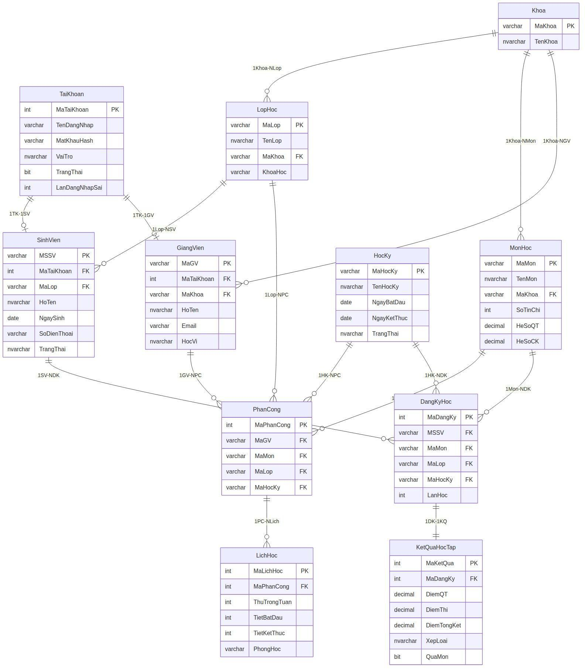
Hình 2.1 – Sơ đồ ERD toàn bộ hệ thống (11 bảng)

2.2. Thiết kế kiến trúc hệ thống

Nhóm em chọn mô hình MVC (Model – View – Controller) trên nền tảng ASP.NET Core vì đây là kiến trúc rõ ràng, dễ bảo trì và phù hợp với quy mô dự án. Kiến trúc tổng thể gồm 4 tầng, mỗi tầng chịu trách nhiệm một việc riêng biệt, không làm chồng lấn nhau.

2.2.1. Các tầng kiến trúc

Tầng | Công nghệ | Trách nhiệm
Client | Trình duyệt (Chrome, Firefox, Edge, Safari) | Hiển thị giao diện, gửi HTTP Request, nhận HTML Response
Ứng dụng (MVC) | ASP.NET Core MVC + AdminLTE | Xử lý request, điều phối luồng, render giao diện Responsive
Truy cập dữ liệu | Entity Framework Core / ADO.NET | Kết nối và tương tác với SQL Server
Cơ sở dữ liệu | SQL Server | Lưu trữ toàn bộ dữ liệu nghiệp vụ (11 bảng)

2.2.2. Sơ đồ kiến trúc tổng quan (4 tầng)

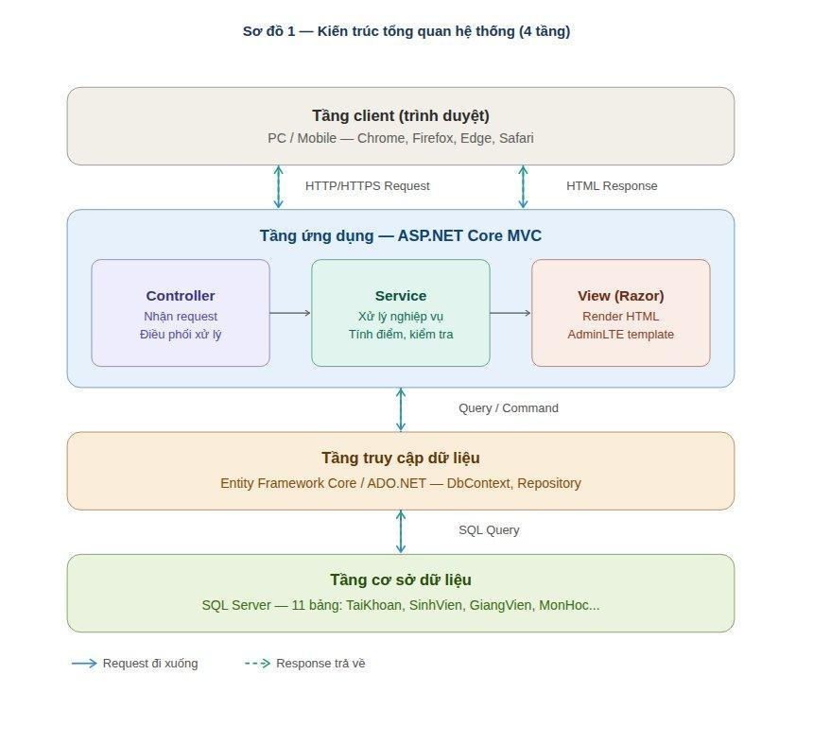
Hình 2.2 – Sơ đồ kiến trúc 4 tầng của hệ thống

2.2.3. Luồng xử lý request qua MVC (7 bước)

Để dễ hình dung cách hệ thống xử lý, nhóm em mô tả chi tiết luồng từ lúc người dùng bấm nút đến lúc nhận kết quả, gồm 7 bước:
- Bước 1 – Người dùng: Bấm nút / submit form → trình duyệt gửi HTTP Request.
- Bước 2 – Middleware: Kiểm tra Authentication và Authorization. Nếu không hợp lệ → trả 401/403.
- Bước 3 – Controller: Action method được gọi, validate ModelState, bind tham số.
- Bước 4 – Service: Xử lý logic nghiệp vụ, tính điểm, kiểm tra ràng buộc.
- Bước 5 – Repository: Tạo câu SQL (SELECT/INSERT/UPDATE/DELETE) qua EF Core.
- Bước 6 – SQL Server: Thực thi query, trả về DataSet kết quả.
- Bước 7 – View: Razor (.cshtml) + AdminLTE render HTML Responsive → gửi về trình duyệt.

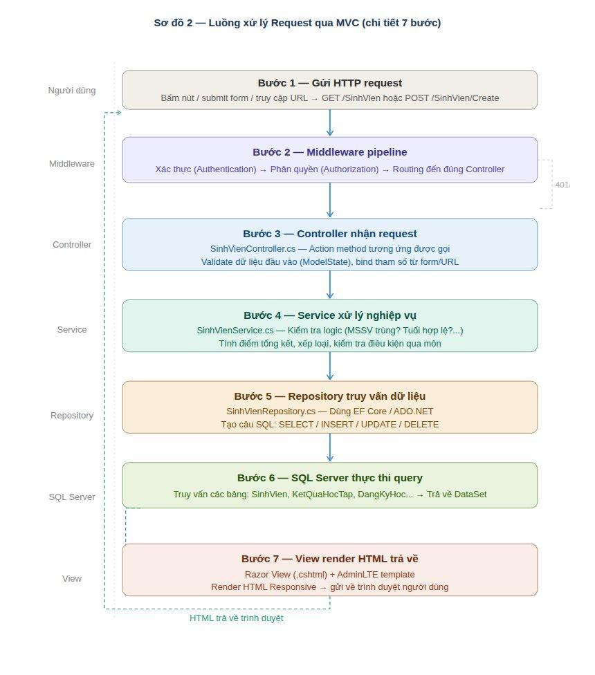
Hình 2.3 – Luồng xử lý request qua mô hình MVC (7 bước)

2.2.4. Cấu trúc thư mục dự án
QuanLySinhVien/├── Controllers/ (SinhVienController, DiemController, BaoCaoController...)├── Models/│ ├── Entities/ (ánh xạ bảng CSDL)│ ├── ViewModels/ (dữ liệu truyền xuống View)│ └── DTOs/ (dữ liệu nhận từ form)├── Services/ (SinhVienService, DiemService, BaoCaoService...)├── Repositories/ (SinhVienRepository, DiemRepository...)├── Views/│ ├── Shared/_Layout.cshtml│ ├── SinhVien/ (Index, Create, Edit.cshtml)│ ├── Diem/│ └── BaoCao/├── wwwroot/adminlte/ (CSS, JS của AdminLTE)└── appsettings.json (chuỗi kết nối SQL Server)

2.3. Thiết kế giao diện người dùng (UI Mockup)

Nhóm em thiết kế giao diện dựa trên template AdminLTE v3 kết hợp Bootstrap 4. Lý do chọn AdminLTE là vì template này có đầy đủ component cần thiết cho hệ thống quản lý, giao diện chuyên nghiệp và tự động Responsive mà không cần viết thêm CSS riêng. Bố cục chuẩn gồm sidebar điều hướng bên trái (màu tối), topbar cố định phía trên và vùng nội dung chính ở giữa.

2.3.1. Danh sách màn hình

STT | Màn hình | Đối tượng | Chức năng chính
1 | Trang đăng nhập | Tất cả | Đăng nhập, chọn vai trò
2 | Danh sách sinh viên | Cán bộ, Admin | Xem, tìm kiếm, lọc, thêm/sửa/xóa
3 | Thêm sinh viên mới | Cán bộ, Admin | Nhập form, validate dữ liệu
4 | Nhập điểm sinh viên | Giảng viên | Chọn môn/lớp/HK, nhập điểm, tự tính TK
5 | Báo cáo thống kê | Cán bộ, Admin | Xem số liệu tổng hợp, xuất Excel
6 | Tra cứu điểm cá nhân | Sinh viên | Xem điểm của bản thân theo học kỳ

2.3.2. Màn hình 1 — Trang đăng nhập
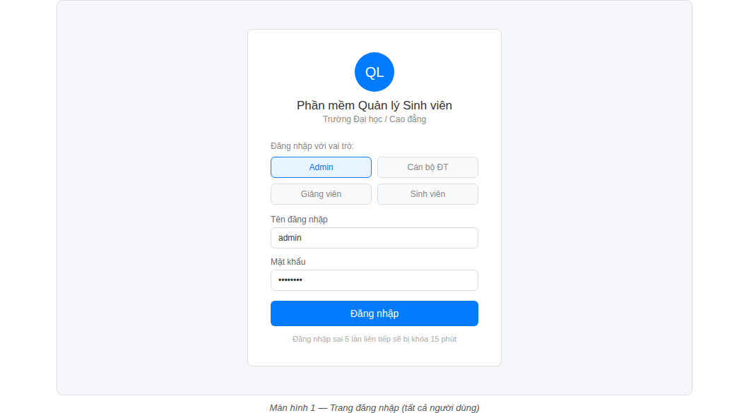
Hình 2.4 – Trang đăng nhập (tất cả người dùng)

2.3.3. Màn hình 2 — Danh sách sinh viên
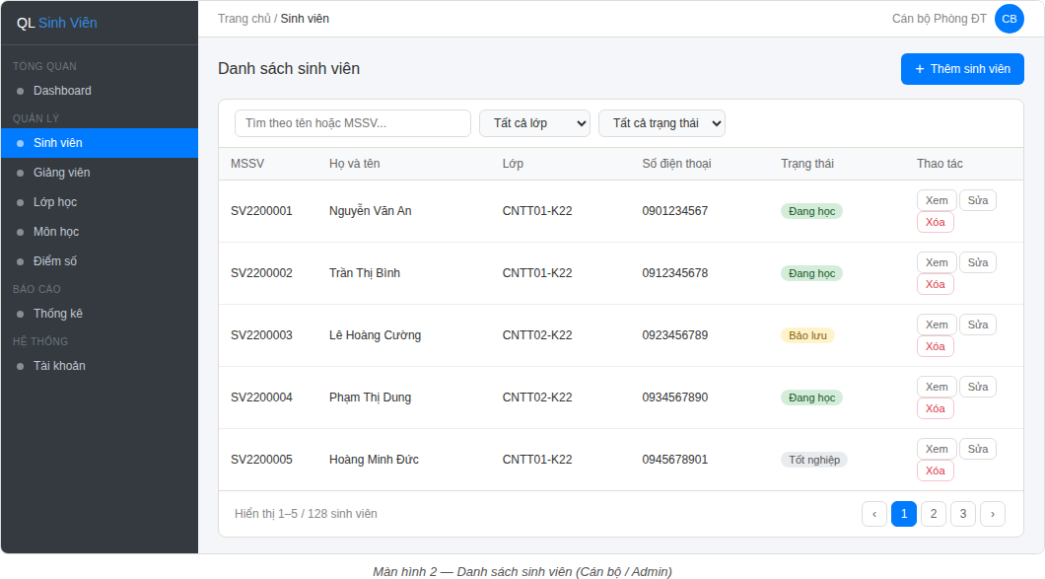
Hình 2.5 – Danh sách sinh viên (Cán bộ / Admin)

2.3.4. Màn hình 3 — Thêm sinh viên mới
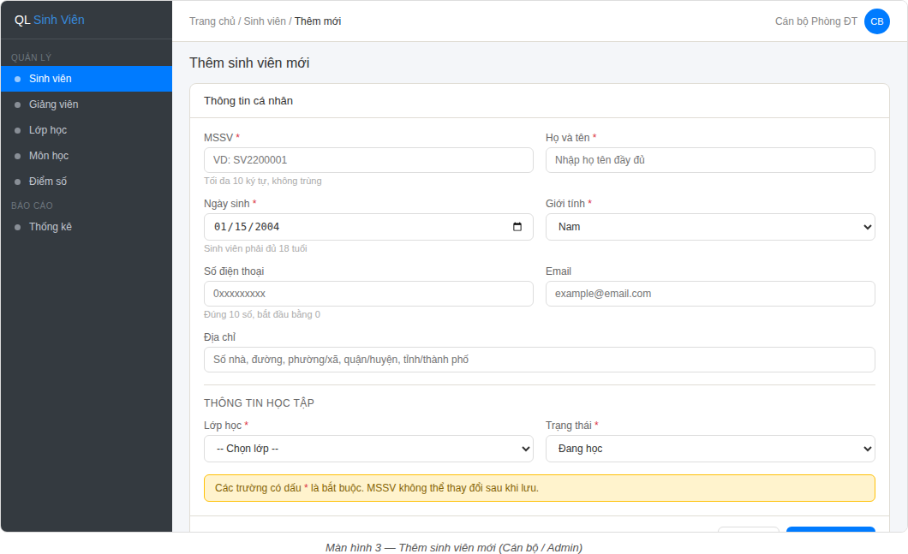
Hình 2.6 – Form thêm sinh viên mới (Cán bộ / Admin)

2.3.5. Màn hình 4 — Nhập điểm
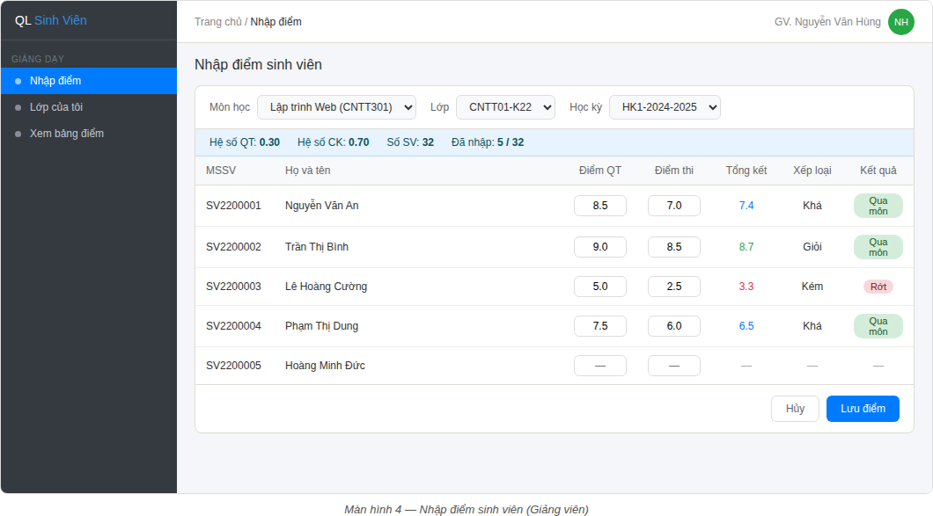
Hình 2.7 – Nhập điểm sinh viên (Giảng viên)

2.3.6. Màn hình 5 — Báo cáo thống kê
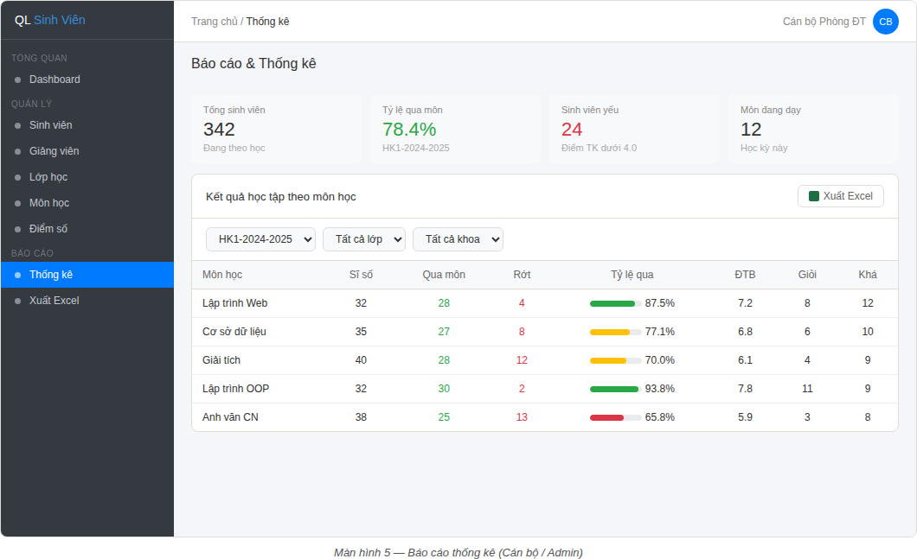
Hình 2.8 – Báo cáo thống kê (Cán bộ / Admin)

2.3.7. Màn hình 6 — Tra cứu điểm cá nhân
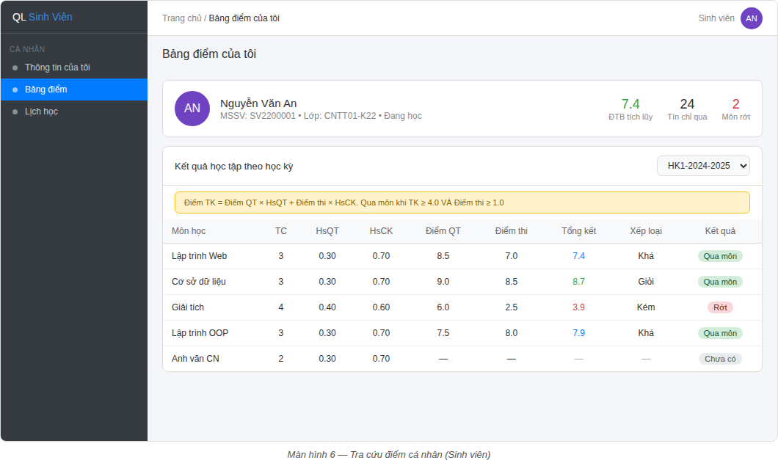
Hình 2.9 – Tra cứu điểm cá nhân (Sinh viên)

Kết luận tháng thứ nhất

Nhìn lại tháng thực tập đầu tiên, nhóm em đã hoàn thành đúng tiến độ các nhiệm vụ được công ty giao trong tháng 1, cụ thể:

- Phân tích yêu cầu: Nhóm em xác định được 4 nhóm chức năng chính, 4 nhóm người dùng với quyền hạn khác nhau, cùng các ràng buộc dữ liệu và quy tắc tính điểm linh hoạt riêng theo từng môn học.
- Thiết kế cơ sở dữ liệu: Nhóm em thiết kế 11 bảng SQL Server với đầy đủ khóa chính, khóa ngoại và ràng buộc cần thiết. Bảng DangKyHoc có ràng buộc UNIQUE (MSSV, MaMon, MaHocKy) và cột LanHoc để hỗ trợ tính năng học lại.
- Thiết kế kiến trúc: Nhóm em vẽ sơ đồ kiến trúc 4 tầng MVC, mô tả chi tiết luồng xử lý request 7 bước và cấu trúc thư mục chuẩn của project ASP.NET Core.
- Thiết kế giao diện: Nhóm em hoàn thành 6 màn hình UI Mockup theo đúng chuẩn AdminLTE v3, đủ cho tất cả các nhóm người dùng, tương thích tốt trên cả máy tính và điện thoại.

Các thành viên trong nhóm đã cùng nhau review và thống nhất toàn bộ tài liệu trước khi nộp, đảm bảo nội dung nhất quán từ phần phân tích đến thiết kế. Đây là nền tảng để nhóm em bắt tay vào lập trình trong tháng 2.

Kế hoạch tháng tiếp theo
- Tháng 2: Lập trình các module chính — xây dựng đầy đủ chức năng theo đúng thiết kế đã phê duyệt, đảm bảo giao diện Responsive hoạt động tốt trên cả điện thoại.
- Tháng 3: Kiểm thử toàn bộ hệ thống, sửa các lỗi phát sinh và hoàn thiện báo cáo tổng kết thực tập.

TP. Quy Nhơn, ngày 15 tháng 3 năm 2026
Nhóm sinh viên thực hiện

